2021年，电子测量仪器行业值得关注的展会在这里
来源： 仪商网
2020年，仪器仪表行业每个人都了不起。
2021年，仪器仪表人继续奋斗，勇往直前，创造更加灿烂的辉煌！
2020年，受疫情影响，很多展会延期或取消。2021年，重回正轨，展会也会恢复正常。2021年，有哪些展会论坛值得关注？一起看看。
慕尼黑上海电子生产设备展
时间：2021年3月17~19日
地点：上海 新国际博览中心
简介：慕尼黑上海电子生产设备展（productronica China）每年3月举办，是亚洲电子制造行业领军展会。展会聚焦精密电子生产设备和制造组装服务，展示电子制造核心科技。2021慕尼黑上海电子生产设备展将汇聚国内外电子制造设备厂商，展品范围涵盖整个电子制造产业链，包括SMT表面贴装技术、线束加工和连接器制造、系统级封装、电子制造自动化、工业机器人、运动控制、点胶注胶、焊接、电子和化工材料、EMS电子制造服务、测试测量、PCB制造、电磁兼容、元器件制造和组装工具等。琳琅满目的创新设备和制造科技，工业4.0和智慧工厂理念与实践相结合，帮助行业加速创新，带您尽览未来电子制造科技！
第九届中国电子信息博览会
时间：2021年4月9日~11日
地点：深圳会展中心
简介：CITE2021以创新发展理念为引领，以技术创新为驱动，以信息网络为基础，面向高质量发展需要，将集中展示包括智慧家庭、智能终端、人工智能、智能制造、集成电路、超高清显示、大数据存储、智能网联汽车、5G和物联网、电子竞技等代表电子信息产业未来发展的核心内容。通过CITE主题馆、超高清显示馆、智能制造与3D打印馆、前沿科技应用馆、电子竞技馆、大数据存储馆、智能驾驶汽车技术及智能科技馆、基础电子馆九大展馆 20个专业展区，为业界充分展示了智能时代电子信息产业最新发展成果与趋势，从芯片到终端解决方案，展现电子信息创新技术，促进传统产业智变。
慕尼黑上海电子展
时间：2021年4月14日~16日
地点：上海 新国际博览中心
简介：2021慕尼黑上海电子展的时间调整后，展会规模扩大一倍，能够满足新老参展商对展位面积的迫切需求；引入更多垂直领域的应用展示，现场将汇聚近1000家国内外优质电子企业携新技术及解决方案，围绕智慧工厂、智能网联汽车及测试、新能源汽车、人工智能、5G、物联网技术、工业互联网、数字能源、智慧医疗、智慧生活、中国力量数大关键词开辟应用技术科技园，为行业打造的从产品设计到应用落地的横跨产业上下游的专业展示平台。展会同期还将举办十几场聚焦垂直行业前沿话题的论坛，覆盖汽车、物联网、5G、人工智能、智能制造、医疗电子、电力电子等领域。
IMCA第十八届国际论坛2021中国智能汽车技术大会暨2021 IMN 华南（广州）测试测量与控制展览会
时间：2021年6月
地点：广州
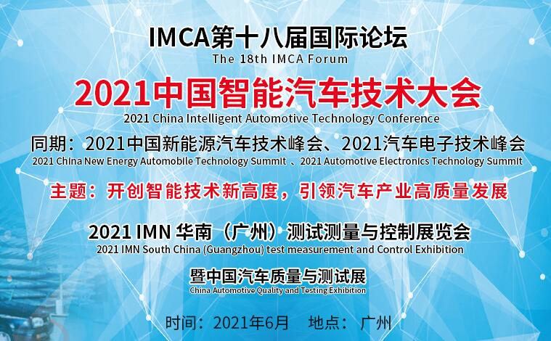
简介：为顺应新一轮科技革命和汽车产业变革趋势，驱动智能汽车高新技术创新，促进智能汽车技术产业化应用，强化智能汽车领域开放合作，助推汽车产业高质量发展，由广东省仪器仪表学会主办的“IMCA第十八届国际论坛2021中国智能汽车技术大会”将于2021年6月在广州隆重举行。届时，智能汽车技术大会还将同期举行“2021中国新能源汽车技术大会”、“2021汽车电子技术峰会”、“2021 IMN 华南（广州）测试测量与控制展览会”以及“中国汽车质量与测试展”。【了解更多信息】
第十五届深圳国际激光与智能装备、光电技术博览会
时间：2021年6月29日-7月1日
地点：深圳国际会展中心（宝安）
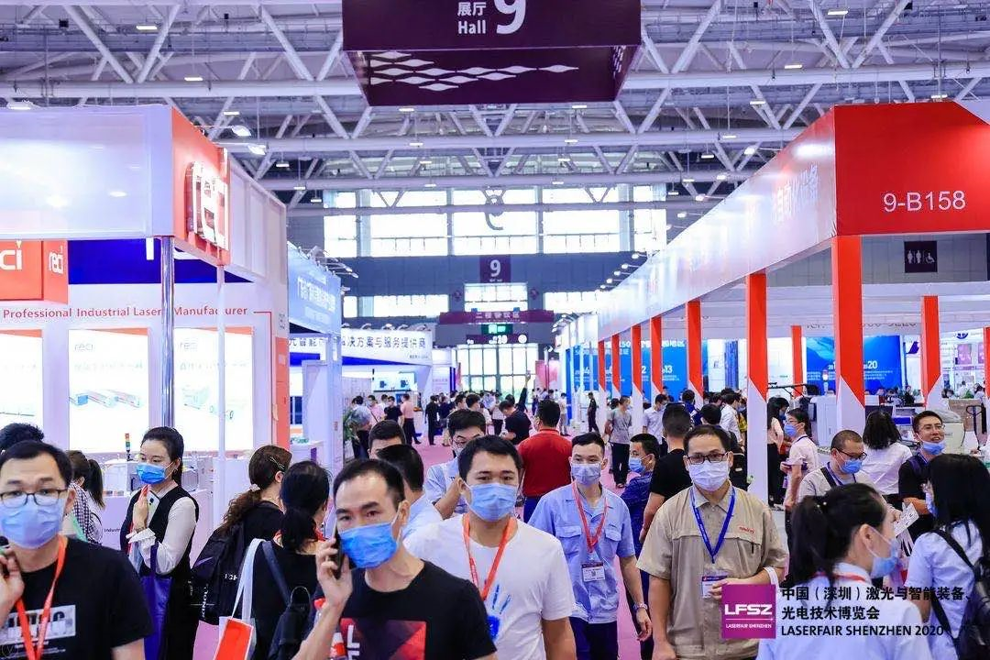
简介：第十五届深圳国际激光与智能装备、光电技术博览会（以下简称激博会）由中国激光产业社团联盟、广东省激光行业协会、德国汉诺威展览公司主办，汉诺威米兰星之球展览（深圳）有限公司及汉诺威米兰展览（上海）有限公司承办，《激光制造商情》为官媒依托，目前已成长为华南地区颇具影响力的激光、光电行业展会之一。
2021 年，激博会将集结华南国际工业博览会旗下工业自动化、数控机床、机器视觉、工业机器人、新一代信息技术、数字工厂、新材料、电路板设备与材料节能与工业配套等同期主题展，于6月29日-7月1日在深圳国际会展中心（宝安）共襄盛举，引领湾区智能制造新风向。
第23届中国国际光电博览会
时间：2021年9月1日~3日
地点：深圳 深圳国际会展中心（宝安）
简介：创办于1999年，中国国际光电博览会现已发展成为全球极具规模及影响力的行业盛会，同期六大展覆盖信息通信、精密光学、镜头及模组、激光、红外、光电传感等光电全产业链版块，是光电及应用企业进行市场拓展、品牌展示、以及寻找新技术及新产品的一站式商贸、技术及学术交流的专业平台。
2021 中国国际信息通信展览会
时间：2021年9月27日~29日
地点：北京 国家会议中心
简介：中国国际信息通信展览会行走于信息通信产业最前端，由工业和信息化部主办，是泛ICT行业最具影响力的盛会、5G发布的主战场。自1990年起，始终致力于打造最具影响力和创新活力的ICT平台，为ICT产业链提供政策解读、技术研发、市场应用和金融投资等全方位的服务和沟通合作机会。官方论坛“ICT中国•高层论坛”被誉为“ICT领域的达沃斯”，每年邀请行业主管部门、业界领袖、专家学者、权威媒体代表等重量级嘉宾出席。论坛下设多个分论坛及研讨会，深入探讨行业热点、未来趋势。
第十六届中国国际微波及天线技术展览会
时间：2021年10月26日~28日
地点：上海 世博展览馆
简介：第十六届中国国际微波及天线技术展览会将继续在上海世博展览馆盛大举行，展会规模和展商数量将再攀新高。预计展出面积达15,000平米，汇聚300余家参展商，全力打造射频、微波、天线及5G高速通信与电子设计行业专业化、高品质的展示交流平台，预计将吸引6000位海内外专业观众。
2021 慕尼黑华南电子展
时间：2021年10月28日~30日
地点：深圳 深圳国际会展中心（宝安）
简介：慕尼黑华南电子展(electronica South China)是继慕尼黑上海电子展(electronica China)之后，慕尼黑电子展这一品牌进入中国后第二个子品牌展会。慕尼黑华南电子展(electronica South China)立足深圳，辐射华南地区及东南亚市场，为电子行业搭建高品质的全产业链创新展示平台，汇聚国内外知名企业，吸引行业优质买家及精英，为蓬勃发展的华南地区电子产业市场创造更多商机。
以上是仪商网给电子测试测量仪器人推荐的2021年电子、信息通信行业相关展会。

